|  |  |  |  |
| --- | --- | --- | --- |
| Verdens beste Pappa | Verdens  STERKESTE | | |
| og | KLOKESTE | |
| PAPPA | |  |
| Verdens beste Pappa | Verdens  STERKESTE | | |
| og | KLOKESTE | |
| PAPPA | |  |

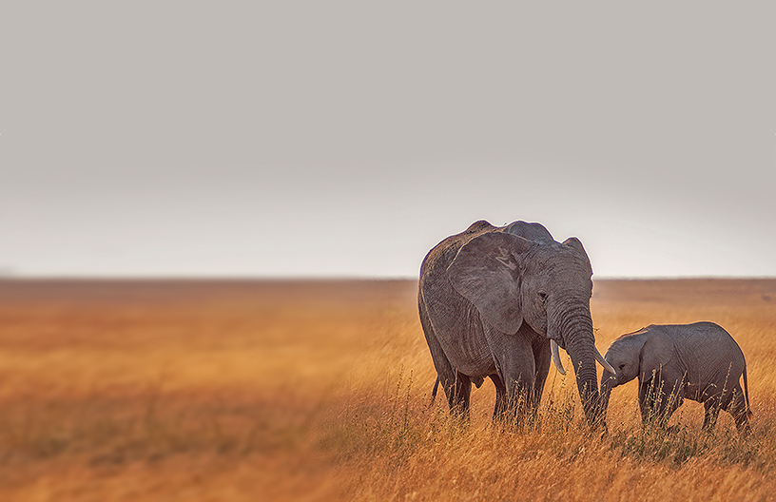

|  |  |
| --- | --- |
| Gratulerer  FARS  Dag | VårtKJÆRE PAPPA! Bare trykk et sted i plassholderteksten (for eksempel her) for å komme i gang umiddelbart, og begynn å skrive for å erstatte denne teksten med din egen. KJÆRLIG HILSEN FRAfamilien din |
| Gratulerer  FARS  Dag | VårtKJÆRE PAPPA! Bare trykk et sted i plassholderteksten (for eksempel her) for å komme i gang umiddelbart, og begynn å skrive for å erstatte denne teksten med din egen. KJÆRLIG HILSEN FRAfamilien din |